Papa Francisco se pronuncia tras bombardeo en Siria

El sumo pontífice reconoció sentirse "profundamente preocupado" por "la incapacidad" para acordar una acción común destinada a la paz en Siria
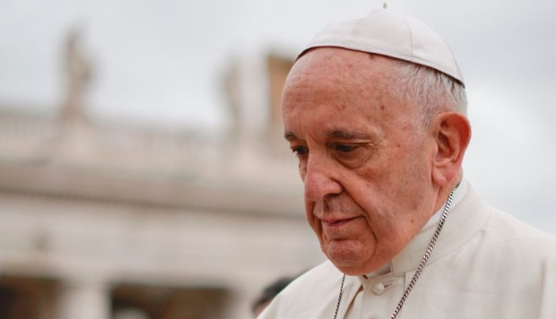
Papa Francisco se pronuncia tras bombardeo en Siria. (Foto: AP)
Redacción EC15.04.2018 / 09:03 am
El papa Francisco dijo sentirse "profundamente preocupado" por "la incapacidad" para acordar una acción común destinada a la paz en Siria, tras el rezo del Regina Coeli celebrado en la Plaza de San Pedro en el Vaticano.
Al concluir el rezo, asomado a la ventana del palacio pontificio, Francisco lamentó que "a pesar de los instrumentos a disposición de la comunidad internacional, cueste concordar una acción común a favor de la paz en Siria y en otras regiones del mundo".
El papa, que confesó estar hondamente preocupado por la actual situación mundial, afirmó que reza "incesantemente por la paz" e invitó a todas las personas de buena voluntad a hacerlo.

VEA TAMBIÉN

Qué puede pasar ahora tras el bombardeo de EE.UU. y aliados contra Siria

A favor y en contra: El mundo reacciona a los bombardeos en Siria

Reino Unido agradece al Perú por condenar uso de armas químicas en Siria
Por último, lanzó un nuevo llamamiento "a todos los responsables políticos para que prevalezca la justicia y la paz".
La preocupación y el llamamiento a la responsabilidad por parte del papa llega tras la ofensiva militar de ayer coordinada por Estados Unidos, Francia y Reino Unido contra algunos objetivos en Siria tras el presunto ataque en Duma con armas químicas por parte del régimen de Bachar al Asad.
El pasado domingo, también tras el rezo del Regina Coeli, que sustituye al Ángelus en tiempo de Pascua, Jorge Bergoglio afirmó que "nada puede justificar tales instrumentos de exterminio contra la población" y pidió que "los responsables políticos y militares elijan el otro camino, el de negociación, el único que puede llevar a la paz y no a la muerte y destrucción".
Fuente: EFE

